En m



## Actividad integradora. Producto final U3

Asesora: Elizabeth Cristina Hernandez Hernandez.

Presentarás el proyecto final y su documentación.

**EQUIPO**

**JAIME TONATIU BARAJAS VALENCIA   
ANDREA AVENDAÑO CERVANTES**

**Fases de los Sprint**

**Planificación:** En primer lugar, se debe realizar una planificación detallada del sprint. Se deben definir los objetivos y los requisitos específicos del proyecto. Además, se debe establecer un cronograma y asignar tareas a los miembros del equipo.

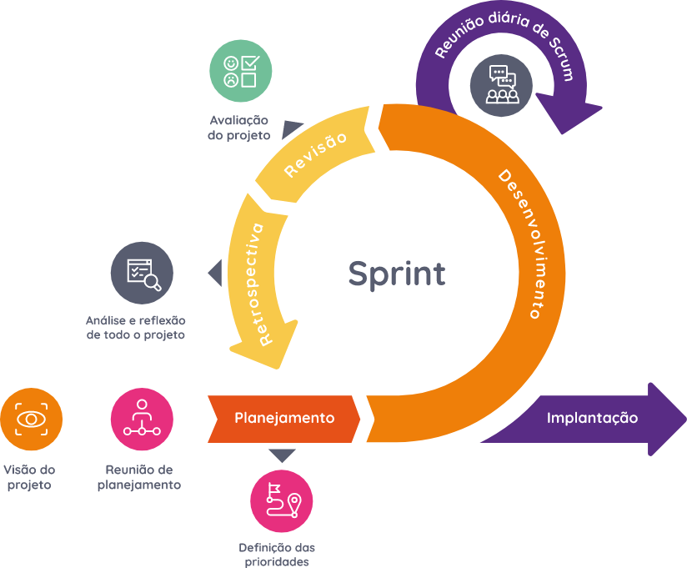**Diseño:** A continuación, se debe realizar el diseño de la interfaz de usuario. En este paso, se deben definir los componentes y la estructura de la aplicación.

**Configuración del entorno**: Luego, se debe configurar el entorno de desarrollo. Esto incluye la instalación de React y otras herramientas necesarias, como Webpack o Babel.

**Desarrollo de componentes:** A partir de aquí, se comienza con el desarrollo de los componentes de React. Cada componente debe ser desarrollado y probado de manera individual para asegurarse de que funcione correctamente.

**Integración de componentes:** Una vez que se han desarrollado todos los componentes necesarios, se deben integrar en la aplicación. Esto implica la conexión de los componentes para formar la aplicación completa.

**Pruebas:** Después de la integración, se deben realizar pruebas exhaustivas para asegurarse de que todo funciona correctamente. Se deben probar los diferentes escenarios y casos de uso para garantizar que la aplicación sea estable y funcional.

**Depuración y resolución de problemas:** Si se encuentran errores durante las pruebas, se deben depurar y resolver los problemas.

**Despliegue:** Por último, se debe desplegar la aplicación en un entorno de producción para que los usuarios puedan acceder a ella.

Estos son los pasos generales para desarrollar un sprint con React. Es importante recordar que cada proyecto puede tener requerimientos y características únicas, por lo que siempre se debe adaptar la metodología según las necesidades específicas de cada caso.Final del formulario

| **Sprint** | **Duración** | **Objetivo del Sprint** | **Elementos de trabajo seleccionados** |
| --- | --- | --- | --- |
| Sprint 1 | 2 semanas | Implementar el inicio de sesión de usuario | Crear la página de inicio de sesión, integrar con el backend, agregar validaciones de entrada de usuario |
| Sprint 2 | 3 semanas | Implementar la funcionalidad de búsqueda | Crear la página de búsqueda, integrar con el backend, agregar filtros de búsqueda |
| Sprint 3 | 4 semanas | Mejorar la experiencia de usuario en dispositivos móviles | Rediseñar la interfaz para dispositivos móviles, optimizar la velocidad de carga en dispositivos móviles, agregar funciones específicas para dispositivos móviles |

En esta tabla se muestra la duración de cada Sprint, el objetivo que se busca lograr durante ese período, y los elementos de trabajo seleccionados para lograr ese objetivo. Cada uno de estos elementos de trabajo es una tarea específica que el equipo de desarrollo debe realizar durante el Sprint.

**Los Sprint graficados**

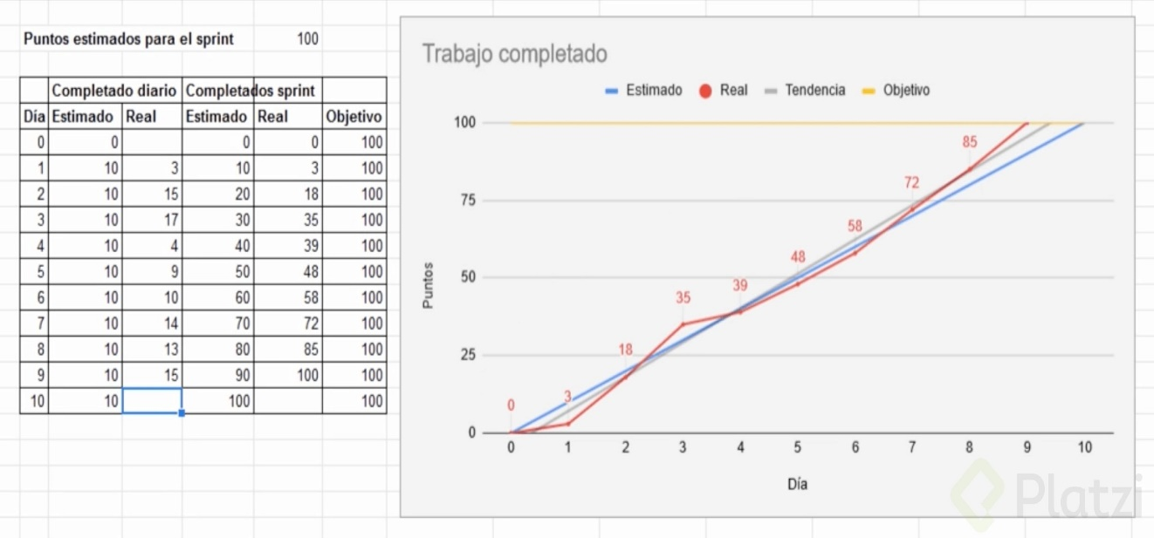Gráfico del sprint: trabajo pendiente, es un diagrama que muestra el trabajo que queda por hacer en comparación con el tiempo necesario para completarlo. Durante un sprint, el equipo usará estos gráficos para estimar cuánto tiempo demandará cada [proceso iterativo](https://asana.com/es/resources/iterative-process).

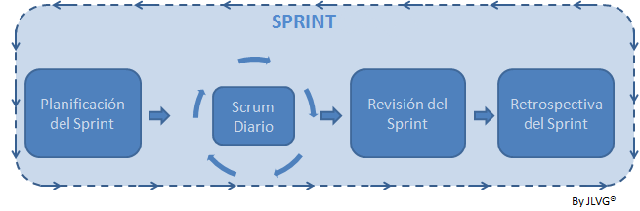

**Evidencia del funcionamiento de los Sprint**

|  |  |  |
| --- | --- | --- |
| ***Rol*** | ***Encargado*** | ***Estado*** |
| Product Owner | Jaime Tonatiu Barajas Valencia | Cumplido |
| ScrumMaster | Jaime Tonatiu Barajas Valencia | Cumplido |
| Desarrollador | Andrea Avendaño Cervantes | Cumplido |

|  |  |
| --- | --- |
| ***Necesidades*** | ***Cómo fueron cubiertas*** |
| Realizar ventas en línea | La aplicación permite realizar ventas en línea |
| Poder hacer reservaciones | Con la opción de reservaciones y el calendario que agregamos ahora es posible agendar reservaciones hasta con un añon de anticipación. |
| Recibir pedidos con anticipación | Ahora es posible enviar un pedido con anticipación y evitar la espera y aglomeración. |

|  |  |
| --- | --- |
| ***Necesidades*** | ***Retroalimentación del cliente*** |
| Realizar ventas en línea | * Fácil acceso. * Veloz. * Fácil de utilizar. * Aumentó las ventas. * Aumentó las ganancias. |
| Poder hacer reservaciones | * Mejoró la organización. * Evitó aglomeraciones. * Atrajo nuevos clientes * Mejoró el servicio |
| Recibir pedidos con anticipación | * Disminuyó la espera. * Mejoró el servicio. * Aumentó las ventas. * Aumentó las ganacias. |

**Código de Sprint almacenados en Github**